**RỒNG CON 4A3 KHÉO TAY HAY LÀM**

Trong những ngày đầu quay trở lại trường, các con thật vui và háo hức biết bao. Tiết học kĩ thuật đầu tiên các con đã hoàn thành sản phẩm cái nôi thật nhanh, thật khéo léo khi lắp ráp từng chi tiết mảnh ghép mô hình kĩ thuật. Xin mời các bạn cùng chiêm ngưỡng sản phẩm chúng mình đã hoàn thành nhé!

Đây là các bạn hoàn thành sản phẩm đầu tiên, nhanh nhất trong tiết học và được cô Tuyết tuyên dương trước lớp.

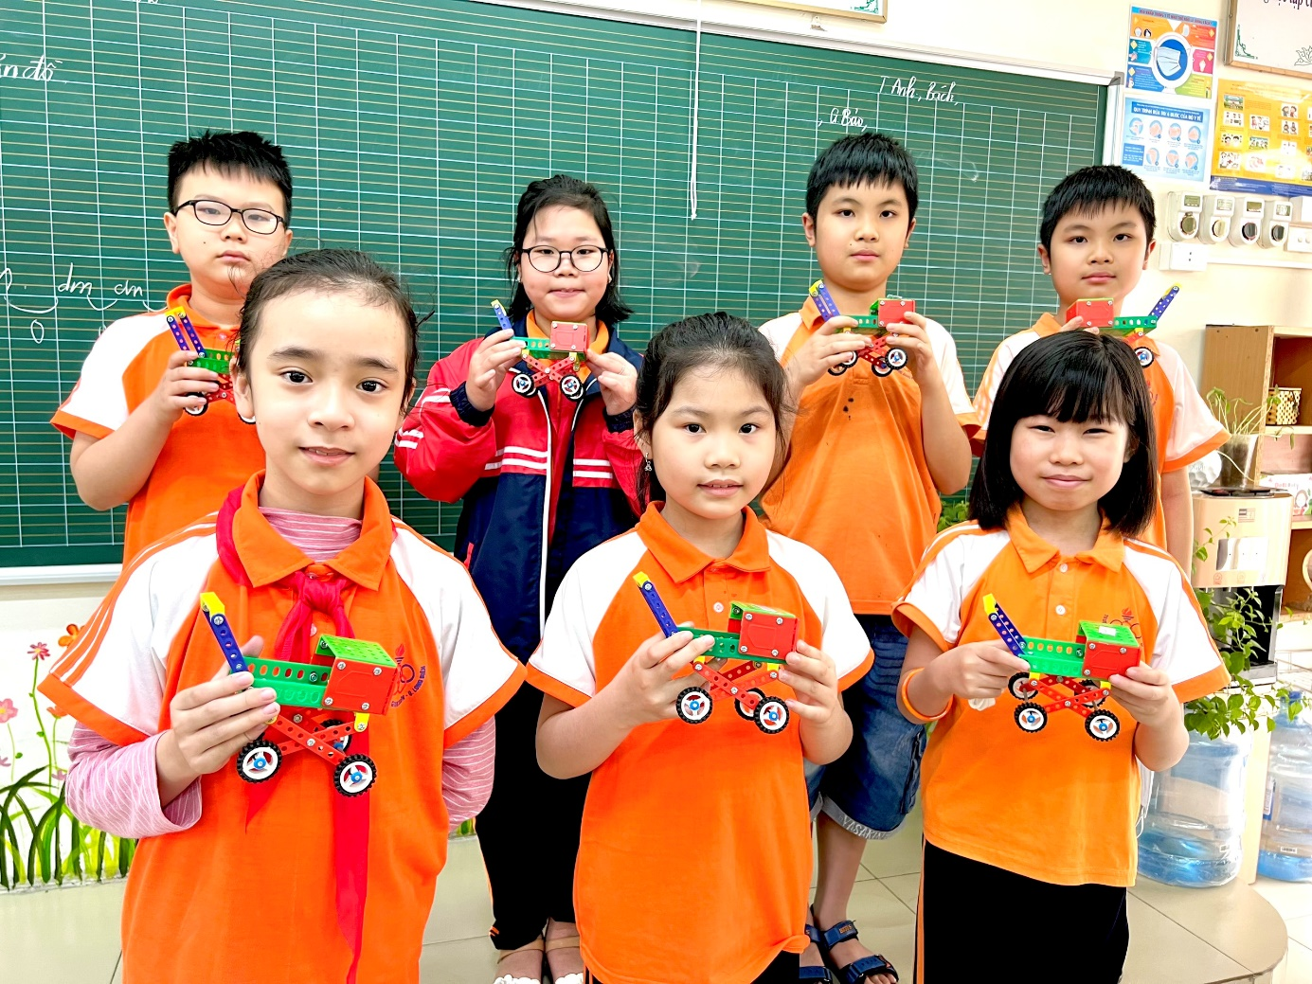

Còn dưới đây là sản phẩm của chúng mình sau khi đã hoàn thành.

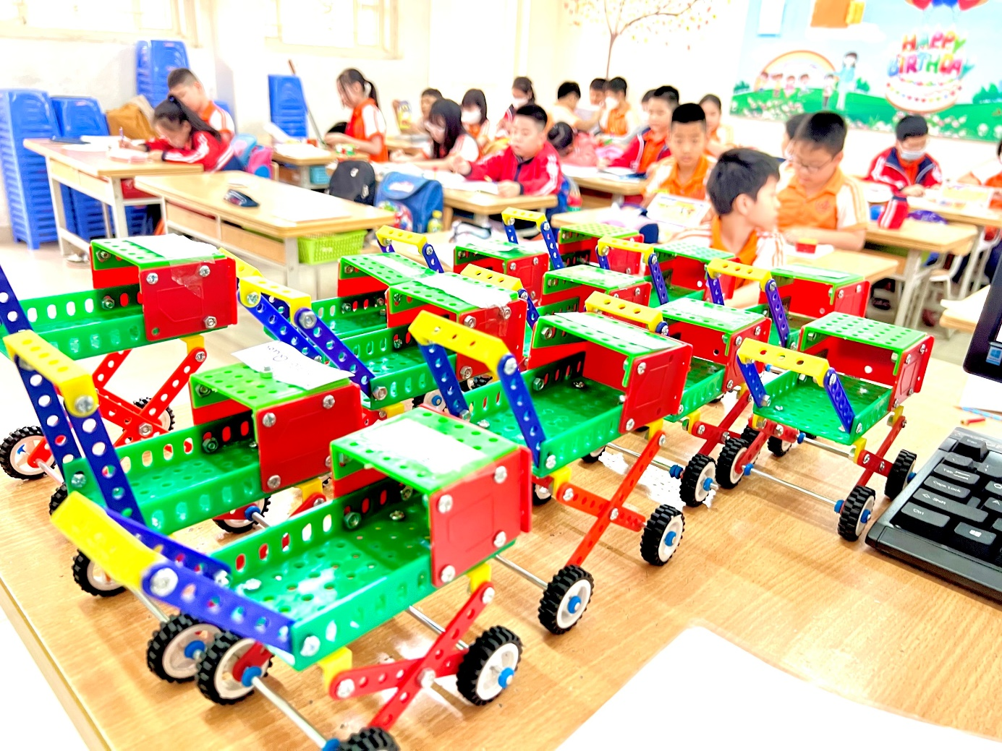

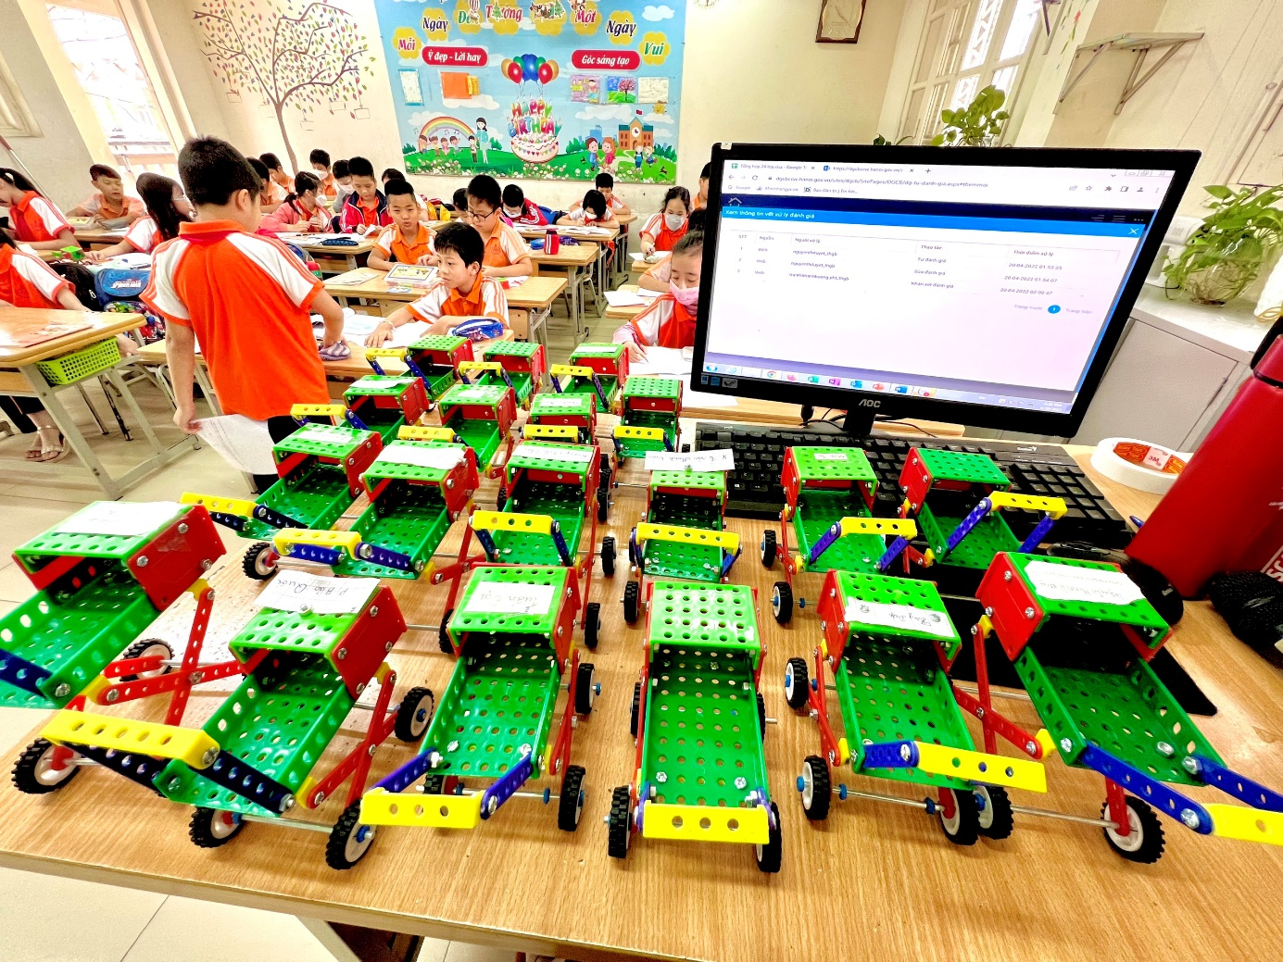

*Người thực hiện*

Nguyễn Thị Tuyết